Num 2 : Décomposer un nombre
On peut décomposer un nombre de plusieurs façons :
100 + 100 + 10 + 10 + 10 + 10 + 1 + 1 + 1 + 1 + 1 + 1

2 centaines
4 dizaines
6 unités
24 d 6 u
246
2 c 4 d 6 u
200 + 40 + 6
(2 x 100) + (4 x 10) + 6

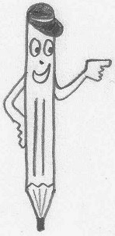
10 unités = 1 dizaine 10 dizaines = 1 centaine

c | d | u
2 | 4 | 6
Num 2 : Décomposer un nombre
On peut décomposer un nombre de plusieurs façons :
100 + 100 + 10 + 10 + 10 + 10 + 1 + 1 + 1 + 1 + 1 + 1

2 centaines
4 dizaines
6 unités
24 d 6 u
246
2 c 4 d 6 u
200 + 40 + 6
(2 x 100) + (4 x 10) + 6

10 unités = 1 dizaine 10 dizaines = 1 centaine

c | d | u
2 | 4 | 6

